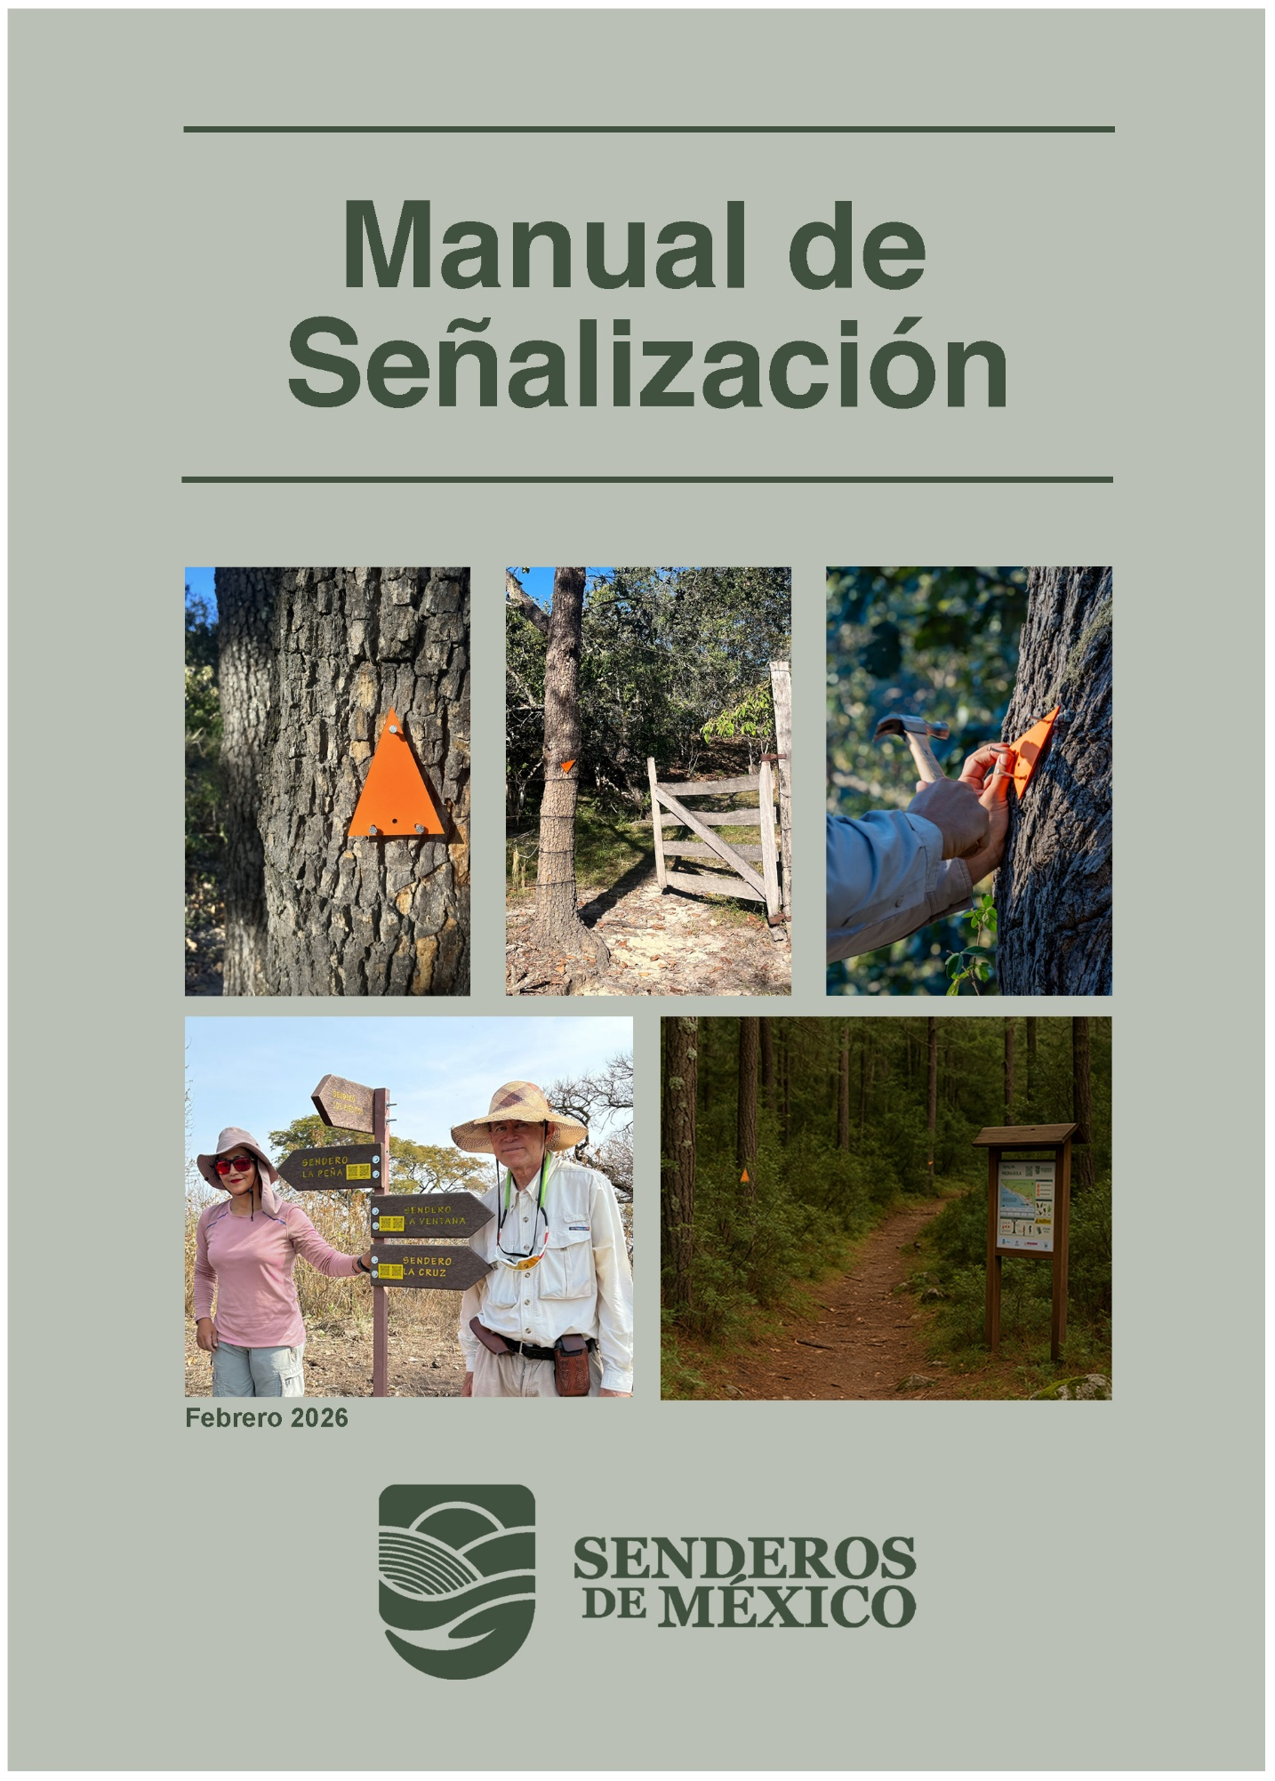
.

Presentación
Senderos y Caminos de México A.C. es una organización dedicada al desarrollo de senderos comunitarios sustentables en el territorio nacional. Desde su fundación, la asociación ha impulsado proyectos que combinan la conservación del patrimonio natural y cultural con el desarrollo económico local a través del ecoturismo y el turismo rural.

La señalización constituye uno de los elementos más visibles y funcionales de cualquier sendero. Es la interfaz entre el territorio y el visitante: orienta, informa, advierte y educa. Una señalética bien diseñada e instalada comunica el carácter del sendero, refleja el cuidado de quienes lo gestionan y contribuye directamente a la seguridad y satisfacción de los usuarios.

Este manual nace de la experiencia acumulada en proyectos piloto en Jalisco y de la revisión sistemática de las mejores prácticas internacionales. Su propósito es proporcionar a guías comunitarios, técnicos de campo y responsables de proyectos una guía clara, práctica y replicable para planificar, instalar y mantener la señalética en senderos de diferentes características y entornos. Cada decisión técnica está justificada ambientalmente para cumplir con los requisitos de dependencias como SEMADET, CONANP y SEMARNAT.

Este documento es aplicable en todo el territorio nacional, con énfasis especial en el contexto del estado de Jalisco y el marco normativo de la SEMADET.

Este manual es un documento vivo. Si lo has implementado en campo, nos interesa conocer tu experiencia. Las observaciones de quienes trabajan el territorio son las que hacen mejores las siguientes versiones. Escríbenos a contacto@senderosdemexico-jalisco.org

1. Introducción

1.1 Contexto y justificación
México cuenta con una extraordinaria diversidad de ecosistemas, paisajes culturales y territorios comunitarios que constituyen la base para el desarrollo de senderos interpretativos y de aventura. Sin embargo, la ausencia de estándares técnicos claros ha derivado en una gran heterogeneidad en la calidad, seguridad y coherencia visual de la señalización existente.

La señalización constituye un elemento central en la gestión y operación de senderos. Su función es triple: orientar a los visitantes durante el recorrido, garantizar la seguridad ante riesgos ambientales y transmitir mensajes de educación ambiental y cultural.
El senderismo en México ha experimentado un crecimiento sostenido en la última década, impulsado por el interés creciente en el turismo de naturaleza y las actividades al aire libre. Este incremento en la afluencia de visitantes a zonas naturales hace más urgente contar con criterios claros de señalización que protejan tanto a los usuarios como a los ecosistemas que recorren.

1.2 Propósito ante las autoridades ambientales
Este manual sirve como instrumento técnico de soporte para la obtención de permisos y autorizaciones ante dependencias ambientales. Cada tipo de señal está documentado con su justificación ambiental, especificación de materiales, evaluación de impacto reversible y criterios de instalación de mínimo impacto. Este documento demuestra que el sistema de señalización:
- No altera de forma permanente ni irreversible ningún elemento del ecosistema.
- Utiliza materiales de bajo impacto ambiental y de fácil retiro.
- Respeta la integridad visual del paisaje en entornos naturales protegidos.
- Fue diseñado bajo criterios de manejo adaptativo y participación comunitaria.

2. Marco jurídico y regulatorio

2.1 Legislación federal aplicable

Ordenamiento | Implicación para la señalización
LGEEPA, arts. 44–76 | Regula actividades dentro de ANP federales. Cualquier infraestructura, incluida la señalética, requiere autorización previa de CONANP en zonas núcleo y de amortiguamiento.
Reglamento LGEEPA en materia de ANP (DOF 30/XI/2000) | Solo se permiten señales informativas necesarias para la seguridad en zonas núcleo. Las señales interpretativas se permiten en subzonas de uso público.
Ley General de Desarrollo Forestal Sustentable | La instalación de clavos en árboles forestales debe justificarse como intervención de mínimo impacto, no sujeta a autorización de cambio de uso de suelo.
NOM-STPS-026-2008 | Define criterios de color, forma y símbolo para señalización de seguridad en entornos de trabajo y actividades recreativas.
NOM-011-TURISMO-2016 | Exige que los operadores de ecoturismo cuenten con señalización adecuada para la orientación y seguridad de los usuarios.
Ley Agraria (arts. 99, 100) | El uso del territorio ejidal requiere acuerdo de asamblea ejidal o autorización del Comisariado. El acuerdo debe incluir expresamente la instalación y mantenimiento de señalética.
Ley Federal sobre Monumentos y Zonas Arqueológicas | Prohíbe instalar señalización sobre vestigios arqueológicos. Los paneles interpretativos en zonas con vestigios requieren autorización del INAH.

2.2 Marco normativo del estado de Jalisco (SEMADET)
En Jalisco, la autorización para señalizar senderos dentro de Áreas Naturales Protegidas estatales corresponde a la Secretaría de Medio Ambiente y Desarrollo Territorial (SEMADET). El marco normativo estatal relevante incluye:

- Ley Estatal del Equilibrio Ecológico y la Protección al Ambiente del Estado de Jalisco (LEEPA-Jal): establece la competencia de SEMADET para regular actividades en las ANP estatales, incluyendo la instalación de señalética.
- Reglamento de la LEEPA-Jal en materia de ANP: los señalamientos orientativos y de seguridad son compatibles con subzonas de uso público, recreación y turismo de bajo impacto.
- Decreto de Creación del AEPH Sierra El Cuale (SEMADET, 2016): en el Sendero Mascota–Puerto Vallarta, la señalización interpretativa y de seguridad es explícitamente compatible con los usos autorizados.
- Plan de Manejo AEPH Sierra El Cuale: documento rector que define los criterios técnicos y ambientales para la señalización dentro del área.
Decreto de Creación del AEPH Cerro Viejo–Chupinaya–Los Sabinos (SEMADET, 2011): área donde opera actualmente la Red de Senderos Chapala. La señalización interpretativa y de orientación es compatible con los usos autorizados en el área.
Decreto de Creación del AEPH Sierra Cóndiro-Canales y Cerro San Miguel-Chiquihuitillo (SEMADET, 1 de febrero de 2017): protege 18,608 hectáreas en los municipios de La Barca, Ocotlán, Atotonilco El Alto, Poncitlán, Chapala e Ixtlahuacán de los Membrillos. Junto con el AEPH Cerro Viejo–Chupinaya–Los Sabinos, conforma el cinturón verde del Lago de Chapala. La señalización de senderos es compatible con los usos autorizados en subzonas de recreación y turismo de bajo impacto.

Procedimiento ante SEMADET Jalisco
Para señalizar senderos dentro de áreas bajo jurisdicción de SEMADET, se debe presentar:
1. Solicitud formal ante la Dirección de Áreas Naturales Protegidas de SEMADET.
2. Este Manual de Señalización como documento técnico de respaldo.
3. Croquis de ubicación con coordenadas GPS de las señales propuestas.
4. Acuerdo ejidal o carta de consentimiento del propietario del predio.
5. Compromiso de retiro de señales en caso de revocación del permiso.

2.3 Modalidades de autorización

Modalidad | Requisitos | Ventajas
Permiso ante CONANP / SEMADET | Solicitud formal, estudio técnico, plan de señalización y compromisos de mantenimiento y retiro. | Otorga seguridad jurídica plena para operar en ANP.
Acuerdo ejidal | Acta de asamblea ejidal que autorice expresamente la señalización. Recomendable registrar ante RAN. | Proceso más ágil en tierras ejidales fuera de ANP.
Consentimiento de propietarios privados | Carta firmada ante fedatario público con descripción de actividades autorizadas. | Aplicable a predios privados sin trámite gubernamental.

3. Justificación ambiental del sistema de señalización
Esta sección constituye el argumento técnico-ambiental central del documento. Cada decisión de diseño —desde la elección de materiales hasta el método de fijación— responde a criterios de mínimo impacto ecológico, máxima reversibilidad y menor perturbación visual del paisaje.

3.1 Triángulos en árbol vs. postes de concreto vs. pintura: análisis comparativo

Criterio | Triángulo en árbol (propuesto) | Poste con base de concreto | Marca pintada
Reversibilidad | ✓ Alta: el clavo se retira sin daño permanente | ✗ Baja: el concreto altera el suelo permanentemente | ✗ Nula: la pintura no es eliminable sin daño adicional
Impacto en suelo | ✓ Ninguno: no requiere excavación | ✗ Alto: excavación y base de concreto | ✓ Ninguno
Impacto en árbol | ✓ Mínimo: árbol sano asimila clavo (mecanismo CODIT) | — No aplica | ✗ Alto: pintura bloquea intercambio gaseoso en corteza
Impacto visual | ✓ Bajo: pequeño elemento integrado al árbol | ✗ Medio-alto: elemento vertical artificial en paisaje | ✗ Mancha de color permanente y visible
Compatibilidad ANP | ✓ Compatible con todas las subzonas de uso público | ✗ Requiere autorización específica por alterar suelo | ✗ Prohibido expresamente en la mayoría de reglamentos

3.2 Por qué no se debe pintar en árboles ni rocas

3.2.1 Daño fisiológico a los árboles
La corteza de los árboles es un tejido vivo que cumple funciones esenciales: protección contra patógenos, regulación del intercambio gaseoso a través de las lenticelas y conducción de fotoasimilados. La aplicación de pintura genera los siguientes impactos:
- Oclusión de lenticelas: los poros de la corteza regulan el intercambio de O₂ y CO₂. La pintura los obstruye, perturbando la respiración celular en los tejidos corticales.
- Toxicidad química: los solventes de pinturas comerciales son tóxicos para el cámbium vascular, el tejido responsable del crecimiento radial. Su penetración puede causar necrosis localizada y manchas permanentes.
- Impacto irreversible: la pintura se degrada con el tiempo dejando manchas permanentes que degradan la calidad estética del entorno.

3.2.2 Daño a rocas y vestigios
- Las biocostras (líquenes, musgos, cianobacterias) sobre rocas son organismos de crecimiento muy lento con alta importancia ecológica. La pintura los destruye de forma irreversible.
- Muchas rocas en senderos de montaña tienen petrograbados u otros vestigios culturales prehispánicos. La pintura puede constituir vandalismo patrimonial bajo la Ley Federal sobre Monumentos.
- Las marcas de pintura en rocas son visibles desde grandes distancias y degradan la calidad estética del entorno de forma permanente.

3.2.3 Prohibición normativa
- Programas de Manejo de la mayoría de las ANP federales y estatales.
- Principios internacionales de Leave No Trace (LNT).
- Track Construction and Maintenance Guidelines, DOC Nueva Zelanda (2008): prohíbe expresamente la pintura en árboles y recomienda los triángulos de plástico como la alternativa de mínimo impacto.
La marcación con pintura en roca puede ser una práctica válida en ciertos contextos geográficos e institucionales. Sin embargo, no es transferible al contexto en el que opera Senderos y Caminos de México A.C., por tres razones específicas.
Las rocas en los senderos de la región están cubiertas en su mayoría por biocostras — líquenes, musgos y cianobacterias — organismos de crecimiento extremadamente lento, en algunos casos de varios siglos de antigüedad. La aplicación de pintura los destruye de forma irreversible.
El territorio que recorremos contiene vestigios arqueológicos prehispánicos, algunos no catalogados. Intervenir rocas con pintura puede constituir una violación a la Ley Federal sobre Monumentos y Zonas Arqueológicos, independientemente de si el vestigio está identificado o no.
Finalmente, una marca de pintura que se degrada sin mantenimiento sistemático queda como mancha permanente en el paisaje. El triángulo de PVC, por el contrario, se retira limpiamente cuando cumple su vida útil o cuando el sendero deja de operar.

3.3 El clavo en árbol vivo: respaldo científico (modelo CODIT)

Base científica: proceso CODIT (Shigo, 1977)
Los árboles responden a heridas físicas mediante el proceso CODIT (Compartmentalization Of Decay In Trees, Shigo, 1977).
Este mecanismo consiste en el aislamiento químico y físico de la zona dañada, sin que el daño se propague a tejidos sanos.
Un clavo de 3 mm en un árbol de más de 10 cm de diámetro representa una herida proporcional a la caída de una rama pequeña — un evento rutinario en la vida de cualquier árbol.
Condición indispensable: usar exclusivamente árboles sanos, clavos inoxidables o galvanizados, y dejar 10–15 mm de holgura para el crecimiento anual.

3.4 Justificación ambiental de los materiales

Componente | Material | Justificación ambiental | Alternativa descartada
Triángulo orientación | PVC rígido 3mm + UV | Vida útil 3-5 años, bajo peso, no lixivia contaminantes en condiciones normales, reciclable. | Aluminio: mayor impacto energético en producción. Madera sin tratar: biodegrada en 1–2 años.
Fijación | Clavos inoxidable / galvanizado | No se oxida ni libera óxidos que acidifican el tejido cortical. | Zinc electrolítico: se corroe rápido liberando compuestos tóxicos para tejido vegetal.
Soporte carteles | Plastimadera reciclada o madera FSC | La plastimadera proviene de residuos plásticos post-consumo; no requiere preservantes tóxicos. | Madera sin certif.: contribuye a deforestación. Concreto: impacto visual permanente.
Superficie cartel | PVC + tintas UV / vinil laminado mate | Las tintas UV curadas no contienen solventes volátiles. El laminado mate reduce la reflexión de luz solar. | Pintura en campo: dispersión de VOC, acabado impreciso.
Fuentes: (1) Triángulo PVC: Shigo (1977); DOC Nueva Zelanda (2008, p. 34). (2) Clavos galvanizados: DOC Nueva Zelanda (2008, p. 35); especificación técnica ASTM A153. (3) Plastimadera: SEMARNAT (2020), Catálogo de materiales de bajo impacto para infraestructura ecoturística. (4) Tintas UV: EPA Method 24 (VOC testing); NOM-004-SEMARNAT-2002 para residuos peligrosos.

4. Señalización de orientación

4.1 Sistema de marcación con triángulos naranjas
El sistema principal de orientación es el triángulo naranja de PVC fijado a árboles. Este sistema, inspirado en el estándar del DOC de Nueva Zelanda (Track Construction and Maintenance Guidelines, 2008), ha sido seleccionado como el de menor impacto ambiental entre las opciones disponibles para entornos forestales. El color naranja se mantiene como color funcional para la marcación de senderos para garantizar máxima visibilidad en el entorno forestal.

Especificaciones técnicas del triángulo de orientación
Forma | Triángulo isósceles, punta hacia arriba
Base | 90 mm
Altura | 120 mm
Material | PVC rígido 3 mm con tratamiento UV
Color | Naranja — HEX #FF8C00 | Long. de onda ≈ 590 nm
Acabado | Barniz con filtro UV (mínimo 3 años de vida útil)
Fijación | Clavos galvanizados, calibre mínimo 3/16"
Salida del clavo | 10–15 mm entre señal y corteza (permite crecimiento anual)
Peso unitario | Máximo 15 g
El principio fundamental de la marcación de senderos es la mínima intervención posible. El Department of Conservation de Nueva Zelanda (2008) establece que en tramos rectos y bien definidos, donde el sendero es evidente y no existen bifurcaciones, puede no ser necesario colocar señales: un marcador ocasional cada cierta distancia puede ser suficiente para dar seguridad al caminante de que se encuentra en la ruta correcta. La señalización densa y repetitiva contradice la filosofía del sendero natural y aumenta innecesariamente el impacto sobre los árboles y el paisaje. El criterio rector es siempre: colocar la menor cantidad de señales posible que garantice que un usuario no familiarizado con la ruta no se pierda.

4.2 Justificación del color naranja
4.3 Ubicación y frecuencia
Principio rector: una señal debe ser visible desde la señal anterior.

Condición | Distancia máx. | Criterio
Tramo recto, buena visibilidad | 100 m | Línea de visión directa garantizada
Tramo con vegetación densa | 30–50 m | Asegurar línea de visión directa
Cambio de dirección ligero (<30°) | — | Una señal apuntando la nueva dirección
Giro pronunciado (>30°) | — | Dos señales: antes y en el punto exacto
Cruce o bifurcación | — | Señal en cada opción posible

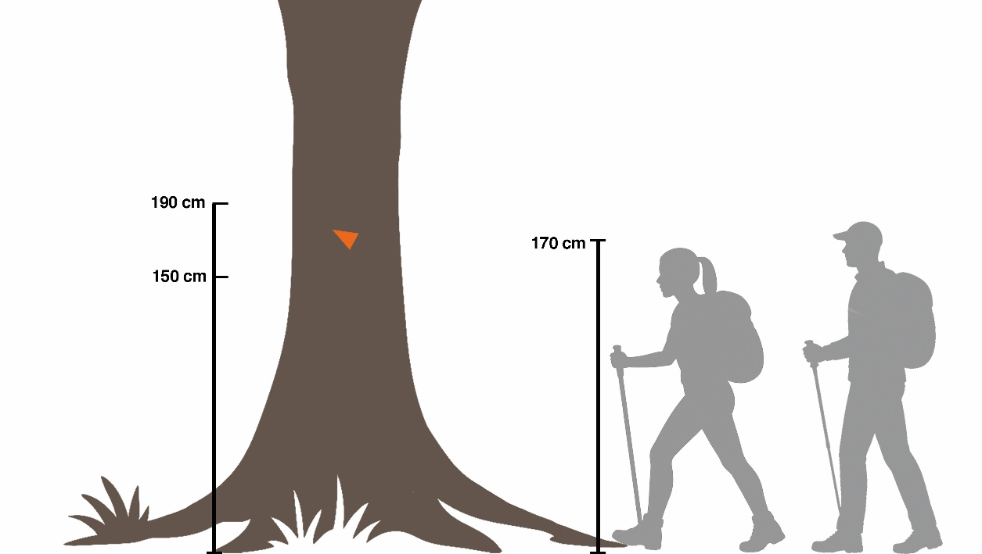

Figura 1. Altura recomendada de instalación: 1.50–1.90 m sobre el nivel del suelo.

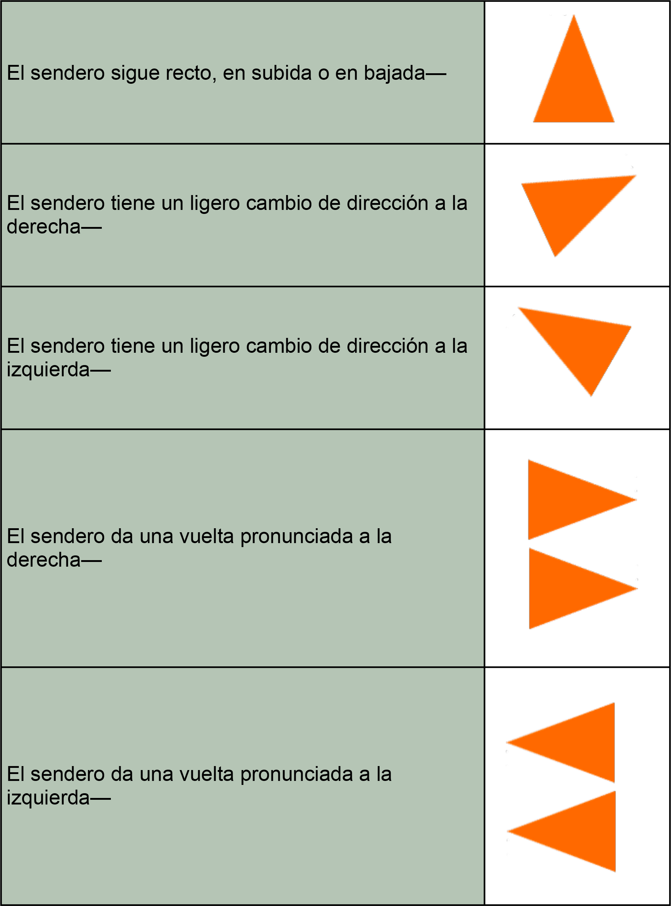

Figura 2. Orientación del triángulo según dirección del sendero.

5. Señalización interpretativa

5.1 Carteles de inicio del sendero
En el contexto rural de México, la durabilidad del cartel depende tanto del material como del método de anclaje. La experiencia en campo demuestra que los carteles mal fijados — o fijados superficialmente con concreto de baja calidad — son vulnerables al vandalismo y al robo, especialmente en accesos a senderos que son frecuentados por personas en condiciones no apropiadas para el respeto del equipamiento público. Por esta razón, se recomienda enterrar el poste a una profundidad mínima de 80 cm, compactando el suelo por capas con grava de drenaje en lugar de concreto. Este método es igualmente robusto, es completamente reversible sin dejar huella permanente en el suelo, y facilita el retiro del poste para mantenimiento o reubicación sin herramientas especiales. El uso de concreto solo se justifica en suelos muy arenosos o con alto riesgo de inundación, y en ese caso debe limitarse al mínimo indispensable.

Formato vertical | 90 × 120 cm
Formato horizontal | 122 × 90 cm (aprovecha láminas estándar de PVC de 244×122 cm)
Superficie impresa | PVC + tintas UV (mín. 720 dpi) + laminado mate antireflejo
Estructura soporte | Plastimadera reciclada o madera certificada FSC
Altura borde inferior | 0.90 m sobre nivel del suelo
Vida útil mínima | 5 años con revisión anual
Justificación ambiental | Sin excavaciones profundas; la base puede retirarse sin dejar huella visible

El cartel de inicio es un instrumento de orientación y seguridad, no un panel interpretativo. Incluir información sobre especies endémicas o biodiversidad en este punto no aporta al visitante: una lista de nombres en la entrada del sendero no indica dónde encontrarlas, cómo identificarlas ni qué significan para el ecosistema. Presentada sin contexto espacial ni visual, esa información no genera comprensión ni vínculo con el entorno. Dicho contenido pertenece a los paneles interpretativos instalados dentro del sendero, en el hábitat relevante, donde el visitante puede relacionar lo que lee con lo que observa directamente. Este criterio sigue el principio de Tilden (1957): la interpretación efectiva conecta lo descrito con algo presente en el momento y lugar de la experiencia.

El mapa incluido en el cartel representa la red completa de senderos, no únicamente el tramo de acceso inmediato. Esta decisión responde a tres objetivos: mostrar al visitante que existe un sistema interconectado de rutas, permitirle planear combinaciones desde el punto donde se encuentra, y comunicar los tiempos estimados de llegada a los distintos nodos de la red desde ese acceso específico. Cada cartel de inicio presenta el mapa con la indicación "Estás aquí" y los tiempos calculados desde ese punto, lo que hace que el contenido sea distinto en cada uno de los cinco accesos de la red. Este enfoque convierte el cartel en una herramienta de planificación activa, no solo de orientación pasiva.

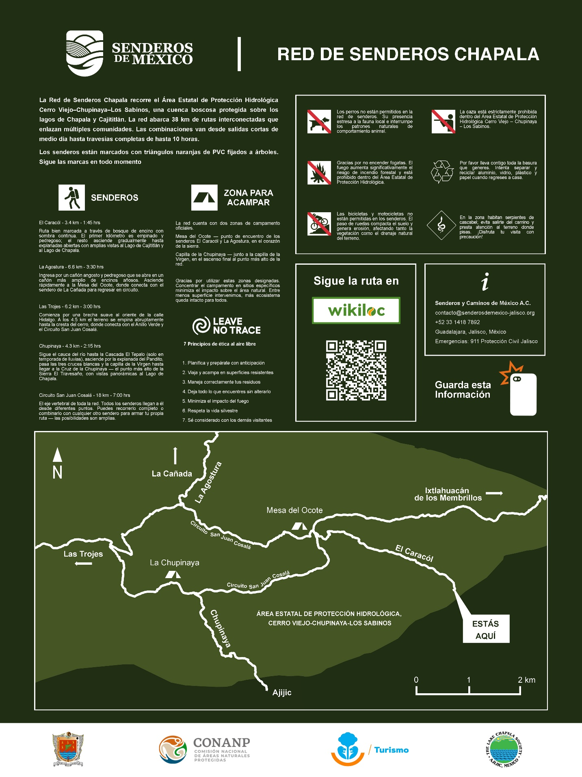
Figura 4. Diseño de referencia de cartel de inicio de sendero. Adaptable a cada proyecto.

5.2 Contenido mínimo del cartel de inicio
- Nombre oficial del sendero y nombre local o comunitario.
- Longitud total y tiempo estimado de caminata.
- Nivel de dificultad con criterios claros.
- Normas de uso (máximo 5, lenguaje positivo y directo).
- Contacto de emergencias: guía local + Protección Civil estatal.
- Logos de la asociación y organizaciones colaboradoras.
- Código QR con enlace a la ruta en plataformas digitales (Wikiloc u otras). Se recomienda invitar al visitante a fotografiar el cartel antes de iniciar el recorrido, de modo que lleve consigo toda la información necesaria en caso de emergencia o desorientación.
- Referencia a la autorización vigente de SEMADET/CONANP cuando aplique.

5.3 Paneles interpretativos
Los paneles educativos se instalan en miradores, zonas de alta biodiversidad, sitios culturales o puntos de descanso naturales. Su diseño conecta el contenido con la experiencia directa del visitante en ese lugar (Tilden, 1957). Máximo 150 palabras por panel; mínimo 60% de superficie dedicada a imágenes; pictogramas ISO 7001.

6. Señalización de seguridad

6.1 Fundamento técnico y legal
La señalética de seguridad se fundamenta en la NOM-STPS-026-2008 (colores y señales de seguridad) y en el sistema del Land Safety Forum de Nueva Zelanda (LSF, 2025), que clasifica las señales por nivel de riesgo y establece criterios específicos de color, forma, tipografía y tono de mensaje. El LSF (2025) establece que las señales de PELIGRO deben tener tono negativo y autoritativo, mientras que las de PRECAUCIÓN deben tener tono positivo — indicando qué hacer para estar seguros.

6.2 Jerarquía de señales de seguridad

Categoría | Color fondo | Símbolo | Riesgo | Tono
PELIGRO | Rojo #C62828 / texto blanco | Triángulo rojo | Muerte o lesión grave irreversible | Negativo y autoritativo
PRECAUCIÓN | Amarillo #F9A825 / texto negro | Diamante amarillo | Lesión grave pero evitable | Positivo: decir qué hacer

6.3 Catálogo de señales de seguridad — Diseños de referencia
Diseños normalizados para los senderos de la asociación, conforme a LSF (2025), NOM-STPS-026-2008 y NZS 8603:2005.

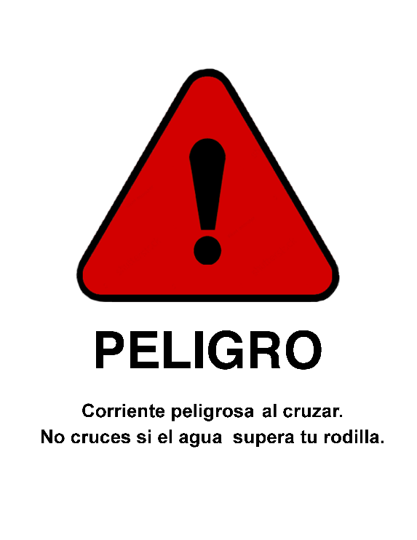  Señal PELIGRO: Color rojo con figura triangular. | 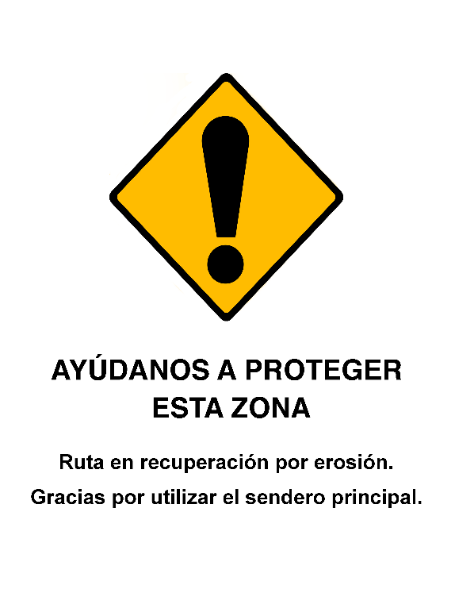  Señal PRECAUCIÓN: Color amarillo con figura de rombo.

Los diseños de referencia presentados en este catálogo muestran textos ilustrativos. El contenido de cada cartel — incluyendo la descripción del riesgo y el área o zona afectada — debe adaptarse a las circunstancias territoriales específicas de cada proyecto. No existe un texto universal: lo que aplica en un cañón con corriente peligrosa es distinto de lo que aplica en una zona de fauna silvestre o en un tramo de derrumbes. El instalador determinará el mensaje preciso en función del riesgo real presente en el sitio.
Figura 5. Señal ADVERTENCIA FAUNA — Para zonas con fauna silvestre potencialmente peligrosa.

6.4 Criterios de diseño (LSF 2025 y NOM-STPS-026-2008)
- Mensaje principal: máximo 7 palabras.
- Símbolo universal ISO 7001 que ilustre el riesgo sin necesidad de leer el texto.
- Contraste mínimo 4.5:1 entre texto y fondo (WCAG 2.1 AA).
- Tipografía: Helvetica Bold / Liberation Sans Bold para la palabra de señal; Arial para el mensaje secundario.
- Tamaño mínimo de fuente: 15 mm (peatonal), 25 mm (ciclismo de montaña).
- PELIGRO: tono negativo y autoritativo; mencionar consecuencias graves. PRECAUCIÓN/CUIDADO: tono positivo.

7. Criterios técnicos de instalación

7.1 Selección de árboles soporte
- Árbol sano: sin hongos, cavidades, lesiones ni deterioro estructural.
- Diámetro mínimo a la altura de instalación: 10 cm.
- Máximo 2 clavos por árbol, separados al menos 15 cm.
- Nunca atravesar el árbol de lado a lado.
- Evitar especies en categoría de riesgo (NOM-059-SEMARNAT-2010).

7.2 Procedimiento estándar
Nota previa: antes de ejecutar cualquier paso de este procedimiento, debe existir un acuerdo territorial vigente con el propietario del predio — ejido, comunidad agraria o particular. Sin este acuerdo, no debe iniciarse la instalación.
- Seleccionar el árbol y verificar criterios ambientales y de visibilidad.
- Verificar la línea de visión: la señal debe ser visible desde la señal anterior. Este principio debe adaptarse a las condiciones reales del terreno. En tramos con vegetación densa, curvas cerradas o cambios abruptos de pendiente puede ser necesario reducir la distancia entre marcadores. En senderos con vegetación estacional, considerar que la visibilidad en época de lluvias puede reducirse significativamente respecto a la temporada seca.
- Limpiar superficialmente la corteza sin dañar tejido vivo.
- Colocar el clavo a 45° hacia abajo con 10–15 mm de holgura entre señal y corteza.
- Verificar nivel, fijación y orientación correcta.
- Registrar en ficha de campo: coordenadas GPS, fecha, código de señal y fotografía.

7.3 Poste de orientación con flechas de destino
En bifurcaciones complejas o intersecciones se instalan postes de orientación con flechas. El diseño estandarizado permite al visitante conocer sus opciones de ruta en un solo golpe de vista.

Figura 6. Diseño de referencia de poste de orientación. La plastimadera reciclada es el material preferido de bajo impacto.
Material del poste | Plastimadera reciclada 10×10 cm o madera certificada FSC
Longitud | 2.20 m total (60 cm enterrados + 1.60 m visible)
Justificación ambiental | La plastimadera no requiere concreto y puede retirarse sin dejar huella permanente
Contenido por flecha | Destino, distancia en km, tiempo estimado en minutos u horas
Base de instalación | Suelo compactado con grava de drenaje (sin concreto en ANP)

Acciones expresamente prohibidas
✗ Pintura de aerosol sobre corteza de árboles, rocas o suelo.
✗ Más de dos clavos en el mismo árbol.
✗ Instalación en especies protegidas (NOM-059) sin autorización específica.
✗ Carteles permanentes en zonas núcleo de ANP sin autorización expresa de CONANP o SEMADET.
✗ Concreto como base de postes en zonas de bosque sin justificación técnica avalada.
✗ Señales sobre vestigios arqueológicos sin autorización del INAH.

El contenido de cada flecha incluye destino, distancia en km y tiempo estimado de caminata. La distancia en kilómetros es un dato geográfico, pero no es una herramienta de decisión suficiente para el caminante: dos personas pueden recorrer el mismo kilómetro en tiempos muy distintos dependiendo del desnivel, el terreno y su condición física. El tiempo estimado — aunque sea aproximado — le proporciona al visitante la información necesaria para decidir si continúa o regresa antes de que oscurezca, si lleva agua suficiente, o si el tramo está dentro de sus capacidades ese día. El Department of Conservation de Nueva Zelanda incluye el tiempo estimado en todos sus postes de orientación por esta razón: la distancia complementa, pero el tiempo es el dato de seguridad.

8. Mantenimiento, monitoreo y documentación

8.1 Programa de mantenimiento

Frecuencia | Responsable | Acciones
Mensual | Guía / brigadista local | Revisión visual, reporte de daños, limpieza de vegetación que obstruya señales de seguridad.
Semestral (antes y después de lluvias) | Brigadista capacitado | Inspección sistemática de toda la red. Verificar fijación, legibilidad y orientación. Reposición inmediata de señales dañadas.
Anual | Técnico + brigadista | Revisión completa incluyendo carteles y postes. Actualización de contenidos si el riesgo o la ruta han cambiado.
Inmediata | Responsable del sendero | Ante derrumbe, vandalismo o evento de seguridad: señalización de emergencia y reporte urgente.

8.2 Sistema de registro georreferenciado
Todas las señales deben estar documentadas con: código único, coordenadas GPS (±5 m), tipo de señal, fecha de instalación, estado actual y fotografías. Se recomienda usar KoBoCollect, Survey123 o Google Sheets para registro en campo. Este sistema facilita la elaboración de informes de mantenimiento para la renovación de permisos ante SEMADET o CONANP.

9. Identidad visual del sistema

9.1 Paleta de colores oficial
Verde institucional | HEX #44580E | Pantone PMS 371 C — color corporativo Senderos de México
Verde oscuro | HEX #2E3D09 — encabezados, bordes, énfasis
Naranja — orientación | HEX #FF8C00 | Pantone PMS 151 C — triángulos de marcación
Rojo — peligro | HEX #C62828 | Pantone PMS 485 C
Amarillo — precaución | HEX #F9A825 | Pantone PMS 116 C
Texto principal | HEX #1A1A1A | Pantone PMS Black 6 C
El color institucional del sistema es el verde oscuro (#202E14). Su selección responde a tres criterios técnicos y ambientales. Primero, las superficies mate en tonos oscuros no generan destellos con luz solar directa, lo que mejora la legibilidad del cartel en exteriores a lo largo del día. Segundo, un tono que evoca la vegetación del entorno reduce el impacto visual de la señalética en el paisaje, principio central tanto del Department of Conservation de Nueva Zelanda como de los estándares de Leave No Trace. Tercero, el blanco sobre verde oscuro cumple el contraste mínimo de 4.5:1 establecido por WCAG 2.1 AA y requerido por la LSF (2025) para señalética de exteriores.

9.2 Nota sobre la paleta de dos colores
El sistema usa dos familias cromáticas con propósitos distintos y no intercambiables: el verde (#44580E) es el color institucional de Senderos de México, aplicado a toda la identidad visual corporativa (documentos, carteles, postes, comunicaciones). El naranja (#FF8C00) es exclusivamente funcional: se usa en los triángulos de marcación de orientación por su probada visibilidad en entornos forestales. Esta distinción es deliberada y debe mantenerse en todos los proyectos de la asociación.

9.3 Tipografía
Títulos y palabras de señal | Helvetica Neue Bold
Texto corrido en carteles | Arial Regular
Tamaño mínimo (peatonal) | 15 mm (≈ 42 pt)
Contraste mínimo | 4.5:1 (WCAG 2.1 AA)

10. Consideraciones ambientales y participación comunitaria

10.1 Disposición final de señales retiradas
El PVC rígido de los triángulos retirados debe entregarse en centros de acopio de materiales reciclables o empresas recuperadoras de PVC. No debe incinerarse ni depositarse en sitios no autorizados. La plastimadera retirada puede reutilizarse en otros proyectos o donarse a la comunidad.

10.2 Participación comunitaria como factor de sostenibilidad
La participación de brigadas comunitarias en instalación, mantenimiento y documentación es un principio irrenunciable del modelo de la asociación. Garantiza la sostenibilidad del sistema, incorpora conocimiento local sobre el territorio, genera empleo y capacidades, y fortalece la corresponsabilidad de las comunidades como gestoras de su propio patrimonio natural.

10.3 Protocolo de consulta previa
Ninguna señal puede instalarse sin contar previamente con un acuerdo territorial formalizado con el o los propietarios de la tierra, ya sea de tenencia privada, ejidal o comunal. Este acuerdo es condición indispensable — no un trámite opcional — y debe obtenerse antes de iniciar cualquier gestión ante SEMADET, CONANP o autoridad municipal. La señalización en terreno sin acuerdo territorial previo expone a la asociación a conflictos legales y comunitarios, y contradice los principios de manejo adaptativo y participación que fundamentan este manual.
- Acuerdo escrito con ejido, comunidad agraria o propietario del predio.
- Notificación a la autoridad municipal.
- Autorización de SEMADET/CONANP en áreas naturales protegidas.
- Consulta al INAH en zonas con vestigios arqueológicos.
- Presentación de este Manual como documento técnico de respaldo en todos los trámites.

11. Conclusiones
El sistema de señalización propuesto para Senderos y Caminos de México A.C. integra criterios científicos de visibilidad, los mejores estándares internacionales en señalización outdoor (DOC Nueva Zelanda, Land Safety Forum 2025), el marco jurídico mexicano federal y estatal —incluyendo las especificidades de la SEMADET Jalisco— y la filosofía de participación comunitaria que orienta todos los proyectos de la asociación.

La justificación ambiental detallada en este documento —basada en el modelo CODIT para la respuesta de los árboles a heridas, el análisis comparativo de impacto de materiales y la prohibición normativa de la pintura sobre elementos naturales— permite que este manual sirva como instrumento técnico ante dependencias ambientales para la obtención y renovación de permisos de señalización en Áreas Naturales Protegidas.

Este es un documento vivo. Se enriquecerá con la experiencia de cada nuevo proyecto, la retroalimentación de las comunidades y guías, y los avances del conocimiento técnico en la materia. La participación activa de todos los actores involucrados es la mejor garantía de su mejora continua.

Contribuye a mejorar este manual
Para comentarios, sugerencias o reportes de experiencias en campo, contactar a Senderos y Caminos de México A.C.
La mejora de este manual depende de la participación activa de comunidades, guías y técnicos que lo aplican en el territorio.
Envía un correo a: contacto@senderosdemexico-jalisco.org
Senderos y Caminos de México A.C. · contacto@senderosdemexico-jalisco.org · +52 33 1418 7892 · Guadalajara, Jalisco, México

. Referencias bibliográficas
Department of Conservation (DOC). (2008). Track Construction and Maintenance Guidelines (VC 1672). Wellington, New Zealand: Department of Conservation.

Department of Conservation (DOC). (2005). Tracks and Outdoor Visitor Structures Standards. Wellington, New Zealand: Department of Conservation.

Department of Conservation (DOC). (2017). Interpretation Handbook and Standards: Distilling the Essence. Wellington, New Zealand: Department of Conservation.

Espiner, S., & Apse, M. (2023). The effectiveness of safety signs in outdoor recreation settings: A research synthesis. Lincoln University, New Zealand: Land Safety Forum.

Jacobs, R.J., Lewes, C., & Laird, I.K. (1994). Track markers: Improving their visibility. Conservation Advisory Science Notes No. 113. Wellington: Department of Conservation.

Land Safety Forum Te Ope Tautiaki Whenua. (2025). Outdoor safety signs: A good practice guide for land-based recreation areas in Aotearoa New Zealand. Wellington: Land Safety Forum.

Leave No Trace Center for Outdoor Ethics. (2018). Principios Internacionales de No Deje Rastro. Boulder, CO: LNT.

Secretaría de Medio Ambiente y Desarrollo Territorial (SEMADET). (2016). Estudio Técnico Justificativo y Programa de Aprovechamiento del AEPH Sierra El Cuale. Guadalajara, Jalisco: SEMADET.

Shigo, A.L. (1977). Compartmentalization of Decay in Trees. Agriculture Information Bulletin No. 405. USDA Forest Service.

Tilden, F. (1957). Interpreting our Heritage. Chapel Hill: University of North Carolina Press.

